嘉義縣布袋鎮永安國小三年級環境教育活動成果
題目:大海的珍珠蚵

目標：
布袋養殖業興盛，除了草魚和虱目魚外白蝦養殖外，蚵仔也是在地漁民重要 的經濟來源。將學生生活息息相關的養殖蚵仔融入學校特色課程中，不但能讓學 生了解布袋鎮養殖業的歷史背景、體驗在地文化之美，更能發現最珍貴的自然資 源就在自己的家鄉。此外，也能透過這樣的教學活動，培養學生疼惜家鄉、愛護 家鄉的心，並建立與大自然和諧共存的相處之道。

進行方式：
分組討論對於蚵仔的背景知識並完成蚵仔概念圖，再以資料收集方式，上網或是到圖書館找尋蚵仔相關資料，整理資料後以海報解說方式呈現研究成果。期間教師再安排一次濕地踏查課程，實地走訪蚵棚及剖蚵人家，了解養蚵流程並正視環境汙染與養蚵困境。最後全班共同完成一部「青蚵嫂」小短片。

成果描述：
本次教學除了紙上談兵外，搭配實地訪查活動，更加深學生的學習歷程。另外在小組討論的過程中，教師適時的介入引導非常重要，能引發學生有不同面向的思考。透過這次的主題教學活動，學生除了對於家鄉特產有更深的了解外，也關心了水質污染的問題，相信對於愛護環境的概念會更加深一層。最後以戲劇表演演出小短片，串聯學習歷程，是很不錯的統整活動。

實施心得：
在實施課程的過程中，因為有學校行政團隊的幫忙，除了教室知識的傳授外，我們實地帶了孩子到濕地踏查，有許多孩子吃過蚵仔，卻從沒看過蚵棚，當他們抬起一串重達30公斤的蚵串時，臉上的驚呼無法用言語形容，相信這樣的情景深深印烙在它們的腦海裡，成為成長的記憶。最後課程導入環境汙染對於養殖業的傷害，孩子們心中有很大的震撼，願這樣的震撼存留心中而成為一份保護環境的力量。

學習者心得：
1.原來養蚵仔這麼辛苦，還有可能會被蚵殼割到。
2.我看過蚵棚，但是卻不知道一拉起來有那麼大一串，好重喔！這次課程讓我學到好多關於養蚵的知識，這也才知道，原來河川受到汙染不只魚蝦會遭殃，連沿岸的養殖業也會受影響，大家真不應該亂丟垃圾。
3.原來剖蚵是要戴手套的，我一直以為用力撥開就可以了，沒想到技巧好多，我都剖不開。

成果照片:
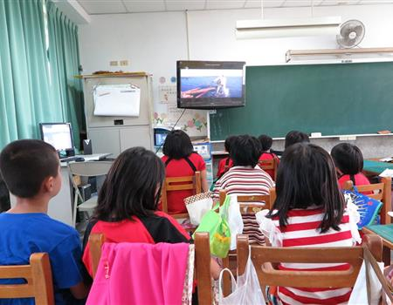 | 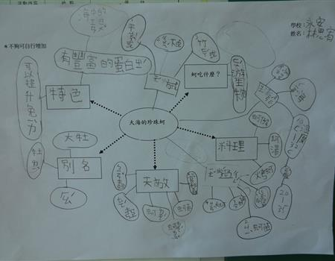
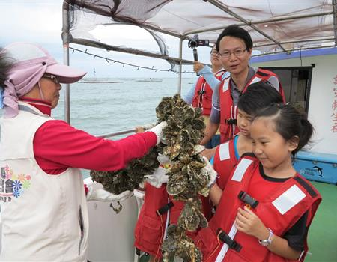 | 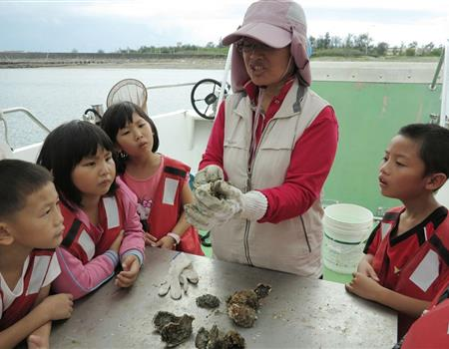
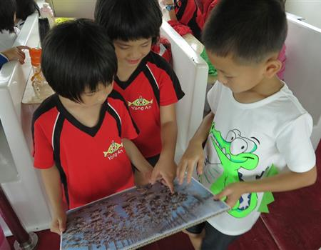 | 